  Voorzitter  Frans metsers  Wendakker 6  5341 SH Oss  06-43579635  fmetsers@gmail.com | 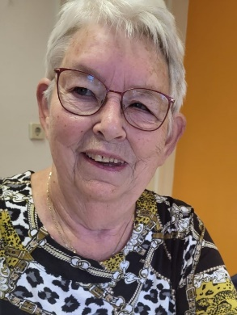  Secretaris  Gré van Langen  Amsteleindstraat 27A  5345 HA Oss  06-11092926  Grevanlangen46@gmail.com |   Penningmeester  Piet van Dongen  Satijnvlinder 8  5345 EH Oss  06-13620067  ranapepi@icloud.com | 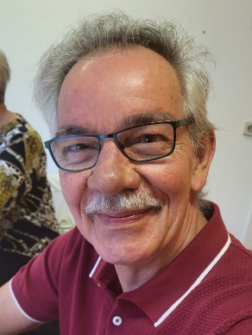  Bestuurslid  Maarten Bijveld  Plecht 16  5345 BT Oss  06-15120072  m.t.h.bijveld@hccnet.nl |   Bestuurslid  Jan Schuurmans  Hazenkamplaan 55  5345 NS Oss  06-13998484

